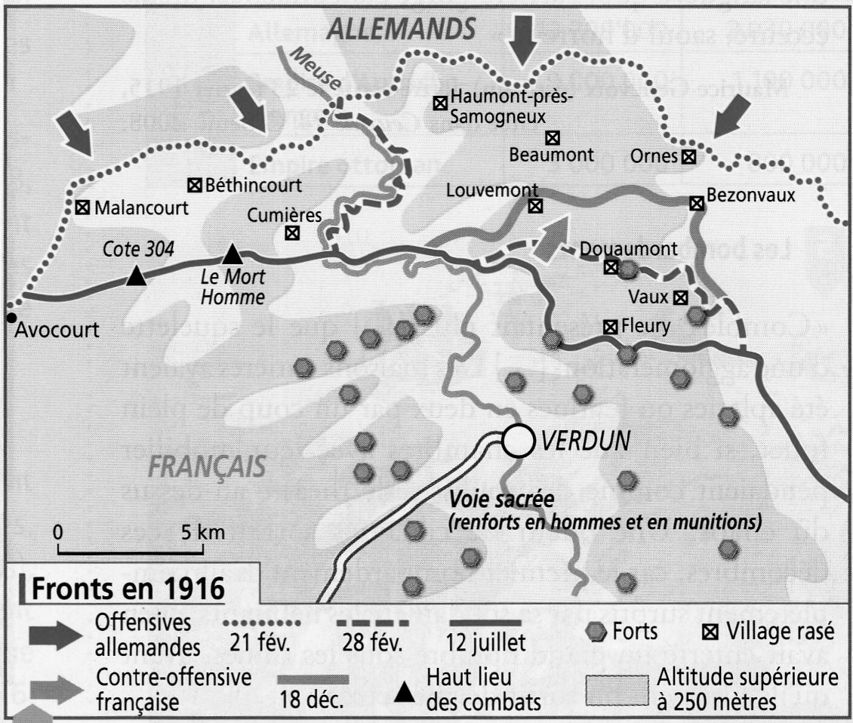
La violence de masse pendant la Première Guerre mondiale :
A- Les lieux :

1- L’exemple de Verdun :

B- Le bilan de la bataille :
Durée | 300 jours
Bilan humain | 378 000 Français 337 000 Allemands
Artillerie | 60 millions d’obus tirés, dont 2 millions par les Allemands le 21 février 1916
Logistique | 3 500 camions français se relayent pour acheminer soldats et ravitaillement par la « Voie sacrée »  66 divisions¹ sur les 95 de l’armée française envoyées à Verdun (près de 70 % des soldats)
¹ Une division d’infanterie compte environ 15 000 hommes

Questions :
1°) Présenter : Quel événement est décrit ? Quand a-t-il eu lieu ? Entre qui et qui ? Pourquoi à cet endroit ?

2°) Décrire : Comment s’appellent le lieu où vivent les soldats ? Comment sont-elles faites ?
Quel surnom donne-t-on aux soldats ? De quoi souffrent-ils ? Quelles nouvelles armes apparaissent ?

3°) Expliquer : à l’aide du film et des documents, dire quelles ont été les conséquences de cet événement sur :
-les hommes, -les terrains de combats.
4°) En reprenant les réponses aux questions écrire un paragraphe sur la bataille de Verdun (transformer le sujet en question, écrire le paragraphe selon les sous-parties, conclure pour répondre à la question).

2- Le génocide des Arméniens :
B- La mise en place du génocide :
« Nos concitoyens, les Arméniens, qui forment une des races de l'Empire ottoman, ayant adopté des idées de nature à troubler l'ordre public, et ayant en outre osé se joindre aux ennemis [la Russie] actuellement en guerre avec notre empire, notre gouvernement se voit forcé de prendre des mesures extraordinaires pour le maintien de l'ordre et de la sécurité du pays. En conséquence, il est ordonné à tous les Ottomans d'obéir aux ordres ci-après :
1. Tous les Arméniens, à l'exception des malades, seront forcés de partir dans un délai de cinq jours de la date de la présente proclamation, par villages ou quartiers, et sous escorte de la gendarmerie.
2. Bien qu'il leur soit permis d'emporter avec eux, pour leur voyage, s'ils le désirent, les objets transportables leur appartenant, il leur est défendu de vendre leurs propriétés car leur exil n'est que temporaire. »
D’après une affiche placardée à Trébizonde au printemps 1915, citée par G. Chaliand, Le Génocide des Arméniens, 1980.
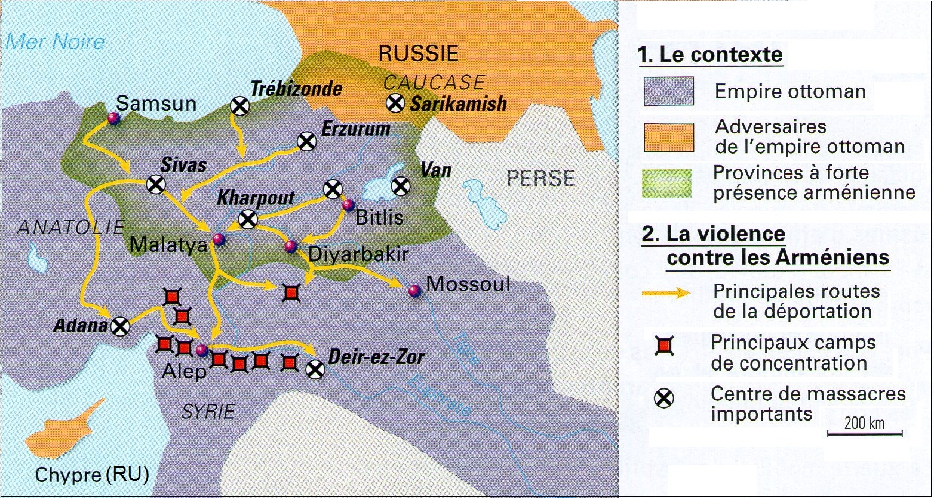

A- Les lieux du génocide :

C- Doc. 1, 3 et 6 p. 46-47 du livre :
Questions :
1°) Présenter : doc. A et 1 p. 46 Quel événement est évoqué ? Définir ce qu’est un génocide. Où a-t-il lieu et à quelles dates ? Par qui et contre qui ?

2°) Décrire : doc. A et B et 6 p. 47 : En quoi consistait le génocide ? Quels sont les deux moyens employés ? Où sont envoyés les gens ? Dans quelles conditions d’après le doc. 3 p. 46 ?

3°) Expliquer : doc. B et 1 p. 46 : Pour quelles raisons le génocide a-t-il eu lieu ? D’après le doc. 6 p. 47, les raisons invoquées sont-elles justifiées ?

4°) En reprenant les réponses aux questions écrire un paragraphe sur le génocide des Arméniens (transformer le sujet en question, écrire le paragraphe selon les sous-parties, conclure pour répondre à la question).

